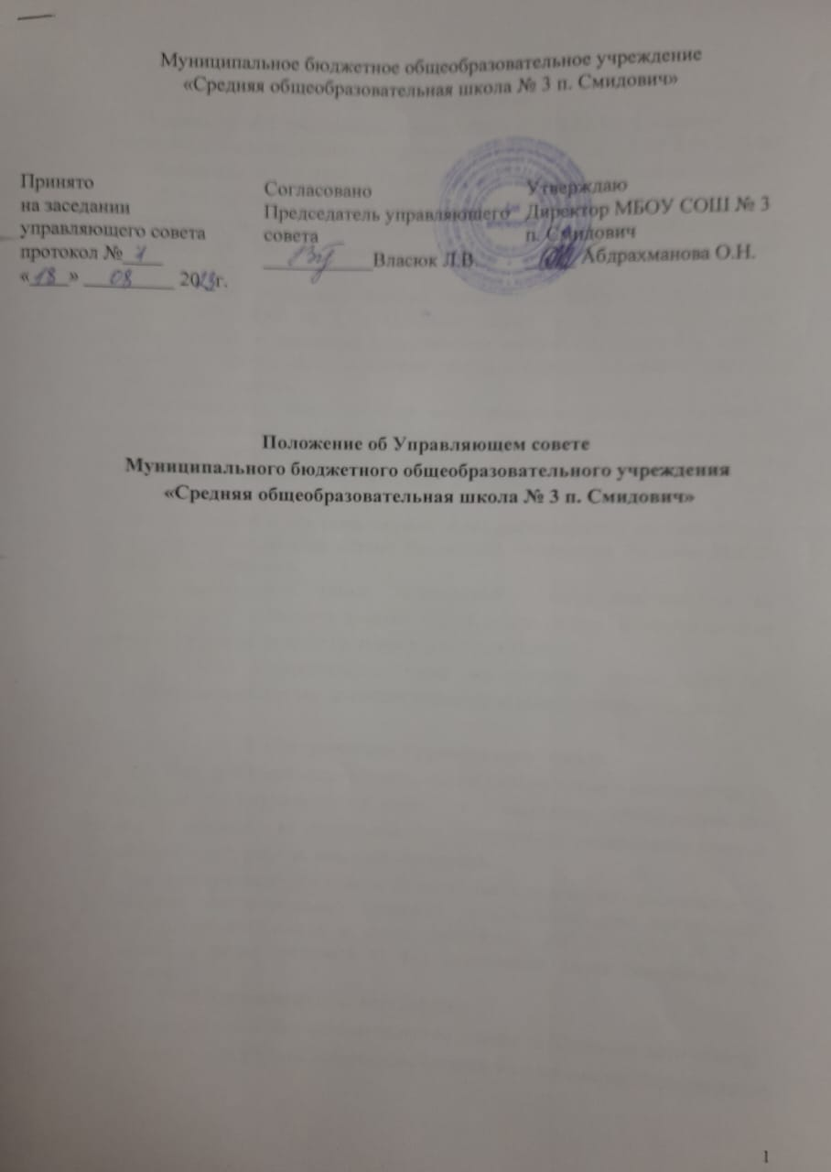

1. Общие положения
1.1. Положение об Управляющем совете МБОУ СОШ № 3 п. Смидович
разработано в соответствии с Федеральным законом от 29.12.2012 № 273-ФЗ «Об образовании в Российской Федерации», Уставом школы (далее - Устав).

1.2. Настоящее Положение действует с 18 августа 2023 года.
С введением в действие настоящего Положения ранее действовавшее Положение об Управляющем совете МБОУ СОШ № 3 п. Смидович утрачивает силу.
1.3. Положение определяет порядок организации работы Управляющего совета МБОУ СОШ № 3 п. Смидович (далее – Управляющий совет), правовой статус, обязанности и полномочия членов Управляющего совета, организацию деятельности, регламент работы, основания и порядок роспуска Управляющего совета.
1.4. Управляющий совет является коллегиальным органом управления, реализующим принципы демократического и государственно-общественного управления, рассматривающим вопросы, относящиеся к компетенции Управляющего совета в соответствии с Уставом МБОУ СОШ № 3 п. Смидович.
1.5. Управляющий совет осуществляет свою деятельность в соответствии с нормативными правовыми актами Российской Федерации, Уставом МБОУ СОШ № 3 п. Смидович

1.6. Деятельность членов Управляющего совета основывается на принципах добровольности участия членов в его работе, коллегиальности принятия решений, гласности, открытости и законности.

1.7. Члены Управляющего совета осуществляют свою работу на общественных началах (не получают никакого денежного вознаграждения).

2. Статус членов Управляющего совета
2.1. Члены Управляющего совета имеют равные права и обязанности по отношению к Управляющему совету и участникам образовательного процесса независимо от национальности, гражданства, социального статуса, должности, места работы, иных обстоятельств.
2.2. Члены Управляющего совета не могут непосредственно вмешиваться в реализацию образовательных программ, профессиональную деятельность директора, педагогических и иных работников МБОУ СОШ № 3 п. Смидович, а также требовать от них выполнения своих пожеланий или поручений.
2.3. Член Управляющего совета вправе:
- участвовать в обсуждении повестки заседаний Управляющего совета;
- открыто выражать собственное мнение на заседаниях Управляющего совета;

- досрочно выйти из состава Управляющего совета;
- получать информацию о дате, времени и месте проведения заседания Управляющего совета, а также необходимые материалы по обсуждаемым вопросам не позднее чем за три рабочих дня до дня соответствующего заседания Управляющего совета;
- инициировать проведение заседания Управляющего совета по любому вопросу, находящемуся в его компетенции;
- инициировать создание комиссии и (или) рабочей группы Управляющего совета;
- в случае несогласия с принятым решением Управляющего совета выразить особое мнение, которое заносится в протокол заседания Управляющего совета или прилагается к протоколу;
- участвовать в подготовке материалов для рассмотрения вопроса, вносимого в повестку заседания Управляющего совета;
- получать информацию о ходе выполнения решений Управляющего совета;
- неоднократно быть избранным в члены Управляющего совета, в том числе путем самовыдвижения.
2.4. Член Управляющего совета обязан:
- участвовать в заседаниях Управляющего совета, не пропускать их без уважительной причины;
- принимать участие в работе комиссий и (или) рабочих групп Управляющего совета, членом которых он является, готовить проекты решений Управляющего совета;
- выслушивать мнение других членов Управляющего совета и уважать их позицию по обсуждаемым вопросам;
соблюдать конфиденциальность в отношении персональных данных участников образовательного процесса, а также иных сведений, разглашение которых может нанести ущерб МБОУ СОШ № 3 п. Смидович, ее работникам, обучающимся.

3. Организация деятельности Управляющего совета
3.1. В целях организации и координации текущей работы, ведения протоколов заседаний и иной документации Управляющего совета избирается секретарь.
3.2. Организационной формой работы Управляющего совета являются очные заседания, в том числе с применением дистанционных технологий, или заочное голосование.

3.3. Вопросы, предложенные для рассмотрения членами Управляющего совета, председателем Управляющего совета, директором представителем Учредителя, включаются в повестку заседания в обязательном порядке.
Предложения в повестку заседания направляются на электронный адрес секретаря и председателя Управляющего совета, в форме СМС-сообщения или посредством мессенджера, используемого членами Управляющего совета.
3.4. В целях подготовки заседаний Управляющего совета и проектов решений председатель вправе запрашивать у директора МБОУ СОШ № 3 п. Смидович необходимые документы, сведения или необходимые материалы.
Председатель Управляющего совета направляют свой запрос на официальный электронный адрес директора МБОУ СОШ № 3 п. Смидович.
3.5. Решения Управляющего совета оформляются протоколами. Протоколы подписываются председателем и секретарем Управляющего совета.
3.6. Протоколы заседаний и иные документы Управляющего совета хранятся у заместителя директора по воспитательной работе.
3.7. Решения Управляющего совета реализуются посредством принятия локальных нормативных актов Школы и (или) подготовки поручений директора МБОУ СОШ № 3 п. Смидович.
3.8. Решения Управляющего совета доводятся до сведения участников образовательного процесса путем размещения протоколов, информации и документов на официальном сайте МБОУ СОШТ№ 3 п. Смидович информационных стендах, в социальных сетях и (или) доводятся на собраниях, совещаниях.
3.9. Председатель Управляющего совета осуществляет контроль исполнения принятых Управляющим советом решений и подготовку отчета о выполнении таких решений.
3.10. Директор МБОУ СОШЬ № 3 п. Смидович предоставляет помещение для проведения очного заседания Управляющего совета, обеспечивает канцелярскими и иными расходными материалами членов Управляющего совета во время их работы, а также создает безопасные условия их нахождения в помещении школы.

4. Комиссии и (или) рабочие группы Управляющего совета
4.1. Для подготовки материалов к заседаниям Управляющего совета, проектов решений, выполнения других полномочий Управляющего совета в период между заседаниями Управляющий совет вправе создавать комиссии и (или) рабочие группы.

4.2. Управляющий совет определяет структуру, количество членов и персональное членство в комиссиях, рабочих группах, назначает их руководителей, утверждает задачи, функции, положения о комиссиях и (или) рабочих группах.

5. Информационная открытость деятельности
Управляющего совета
5.1. Управляющий совет обеспечивает открытость и доступность информации о своей деятельности путем организации размещения информации и материалов на официальном сайте МБОУ СОШ № 3 п. Смидович в информационно-телекоммуникационной сети «Интернет».
5.2. МБОУ СОШ № 3 п. Смидович организует ведение на своем официальном сайте в информационно-телекоммуникационной сети «Интернет» раздела, посвященного деятельности Управляющего совета.

6. Ответственность членов Управляющего совета
6.1. Управляющий совет несет ответственность перед участниками образовательного процесса за своевременное принятие решений, входящих в его компетенцию.
6.2. Члены Управляющего совета несут гражданско-правовую ответственность в порядке, предусмотренном статьей 53.1 и иными нормами Гражданского кодекса Российской Федерации.
6.3. Члены Управляющего совета могут быть выведены из состава по основаниям, предусмотренным уставом МБОУ СОШ № 3 п. Смидович.
6.4. Директор МБОУ СОШ № 3 п. Смидович после согласования с представителем вправе распустить Управляющий совет до истечения срока его полномочий в следующих случаях:
- заседания не проводятся в течение шести и более месяцев подряд без уважительной причины;
- нарушаются принципы добровольности участия в заседаниях, коллегиальности и (или) гласности;
- принимаются решения, противоречащие законодательству Российской Федерации;
- утверждается новая редакция или новый текст устава МБОУ СОШ № 3 п. Смидович в части порядка формирования, состава, работы или компетенций Управляющего совета.

7. Регламент работы Управляющего совета
7.1. Председатель Управляющего совета:
- организует работу Управляющего совета;

- определяет содержание проекта повестки заседания Управляющего совета;
- созывает заседания Управляющего совета;
- председательствует на заседаниях Управляющего совета;
- принимает решение о проведении очного заседания Управляющего совета с применением дистанционных технологий;
- приглашает принять участие в заседании Управляющего совета лиц, не являющихся членами Управляющего совета;
- организует ведение протокола заседания Управляющего совета.
7.2. В отсутствие председателя Управляющего совета его функции осуществляет заместитель председателя Управляющего совета.
7.3. Секретарь Управляющего совета осуществляет функции по организационному и информационному обеспечению работы Управляющего совета, в том числе:
- сбор предложений от членов Управляющего совета по формированию повестки заседания и (или) плана работы Управляющего совета;
- направление информации членам Управляющего совета и приглашенным лицам о дате, времени и месте проведения заседания;
- подготовка и рассылка материалов, необходимых для организации и проведения заседания Управляющего совета;
- подготовка проектов запросов от имени Управляющего совета;
- сбор бюллетеней при заочном голосовании, заполненных членами Управляющего совета;
- подготовка проектов протокольных решений;
- оформление протоколов заседаний и (или) выписок из протоколов заседаний Управляющего совета, а также заверение копий протоколов и (или) выписок из протоколов заседаний Управляющего совета;
- рассылка документов и решений Управляющего совета;
- осуществление иных функций по поручению председателя, связанных с деятельностью Управляющего совета.
7.4. Решение о созыве заседания Управляющего совета принимает председатель Управляющего совета.
7.5. Проект повестки заседания Управляющего совета формируется секретарем Управляющего совета с учетом имеющихся материалов, после чего рассматривается и одобряется председателем Управляющего совета.
7.6. Проект повестки дня заседания Управляющего совета, информация о дне, времени и месте его проведения направляется членам Управляющего

совета и лицам, приглашенным на его заседание, не позднее чем за 3 (три) рабочих дня до дня проведения заседания Управляющего совета.
7.7. В исключительных случаях (в том числе по вопросам, требующим безотлагательного решения) по решению председателя в проект повестки заседания Управляющего совета могут быть внесены изменения с учетом поступивших предложений. При этом уточненный проект повестки и материалы направляются членам Управляющего совета до дня проведения заседания Управляющего совета.
7.8. Направление членам Управляющего совета и лицам, приглашенным на его заседание, сведений о дате, времени и месте проведения заседания Управляющего совета, проекта повестки и материалов осуществляется путем рассылки по электронной почте, указанной членами Управляющего совета и (или) приглашенными лицами, а также посредством мессенджера(ов), используемого(ых) членами Управляющего совета (при наличии).
Приоритетным способом рассылки является информирование по электронной почте и посредством мессенджера(ов), используемого(ых) членами Управляющего совета (при наличии).
7.9. Члены Управляющего совета, отсутствующие на заседании по уважительной причине, могут предоставить в письменной форме свое мотивированное мнение по вопросам, включенным в повестку заседания, которое оглашается председателем и (или) секретарем на заседании.
7.10. Заседания Управляющего совета предусматривают следующие виды выступлений: доклад, содоклад, заключительное слово по обсуждаемому вопросу, выступления, реплики, замечания, предложения, иное.
7.11. Регламент и время выступлений устанавливаются председателем Управляющего совета с учетом мнения докладчиков и содокладчиков.
7.12. Члены Управляющего совета, которые не смогли выступить в связи с прекращением обсуждения вопроса, вправе приобщить подписанные тексты своих выступлений или предложений, замечаний к протоколу заседания Управляющего совета.
7.13. Прения по обсуждаемому вопросу могут быть прекращены по решению председателя Управляющего совета.
7.14. Каждый член Управляющего совета имеет при голосовании один голос.

8. Заключительные положения
8.1. В случае расхождения пунктов настоящего Положения и Устава МБОУ СОШ № 3 п. Смидович применяются соответствующие положения Устава.

8.2. В случае обнаружения противоречия между настоящим Положением и действующим законодательством Российской Федерации необходимо руководствоваться нормами действующего законодательства Российской Федерации.

